1) Инструменты
Программы используемы для написания проекта:
- VertrigoServ – локальный сервер с интерпретатором языка PHP и базой данный MySQL.
- beget.com – проект выложен на реальный хостинг
- NetBeans IDE 8.0. – использовалось для написания кода проекта на языках PHP и Java Script
- dbForge Studio for MySQL – использовалось для создания и работы с базой данных. Позволяет создавать и работать с графической средой диаграммы базы данных, представлениями, функциями и хранимыми процедурами.

- Причина: в России менее 2 процентов людей, которые имеют достаточную финансовую грамотность, чтобы управлять своими финансами. Эта проблема формируется еще в школе, ведь далеко не все учебные заведения готовы выделять экономику, как отдельный предмет, более того большинство школ предпочитают давать лишь поверхностное знание общей терминологии. А о такой гигантской финансовой машине как биржа, говорят в лучшем случае пару минут. В связи с этим заинтересованному школьнику крайне сложно разобраться что к чему. С подобной проблемой столкнулась и я, даже прочитав тучу книг о бирже, не создается целостная картина происходящего, тебе начинает хотеться всё «пощупать» и «потрогать». Но с чего начать, где можно потренироваться? Да, сейчас существуют льготные периоды: разные брокер-компании готовы предоставить тебе денежный рукав для тренировки, и ты действительно можешь торговать на реальной биржи. Но для школьника данная возможность не доступна (т.к. никакой брокер не будет сотрудничать с несовершеннолетним), более того смотря со стороны ребенка, ты начинаешь теряться во всех этих названия и котировках. Поэтому я решила создать платформу, которая реализует логику торгов на реальной биржи, при этом обладающая простым интерфейсом понятным школьнику.
Задача: необходимо придумать и сделать платформу, на которой ученики, обладающие минимумом знаний, смогут потренироваться торговать перед выходом на реальную биржу.
Своей целью я ставила не показ модного веб-приложения, а создание «движка», работающего как реальная биржа, то есть реализующего логику торгов на реальной бирже. Поэтому был взят шаблон сайта с адаптивной версткой, что позволяет сайту хорошо выглядеть на различных устройствах.

Я решила сделать эмулятор биржи, который позволит школьнику пройти весь путь от регистрации до торгов на бирже с максимально простым интерфейсом, но при этом максимально похожем на реальную биржу.

В моём эмуляторе есть три стороны: Moderators - люди, которые пускают на сайт и следят за ним. Brokers - люди, которые непосредственно допускают человека на биржу. Users – пользователи/игроки.

Ступени:
- Первый этап: регистрация на сайте.
Для начала необходимо зарегистрироваться на сайте. 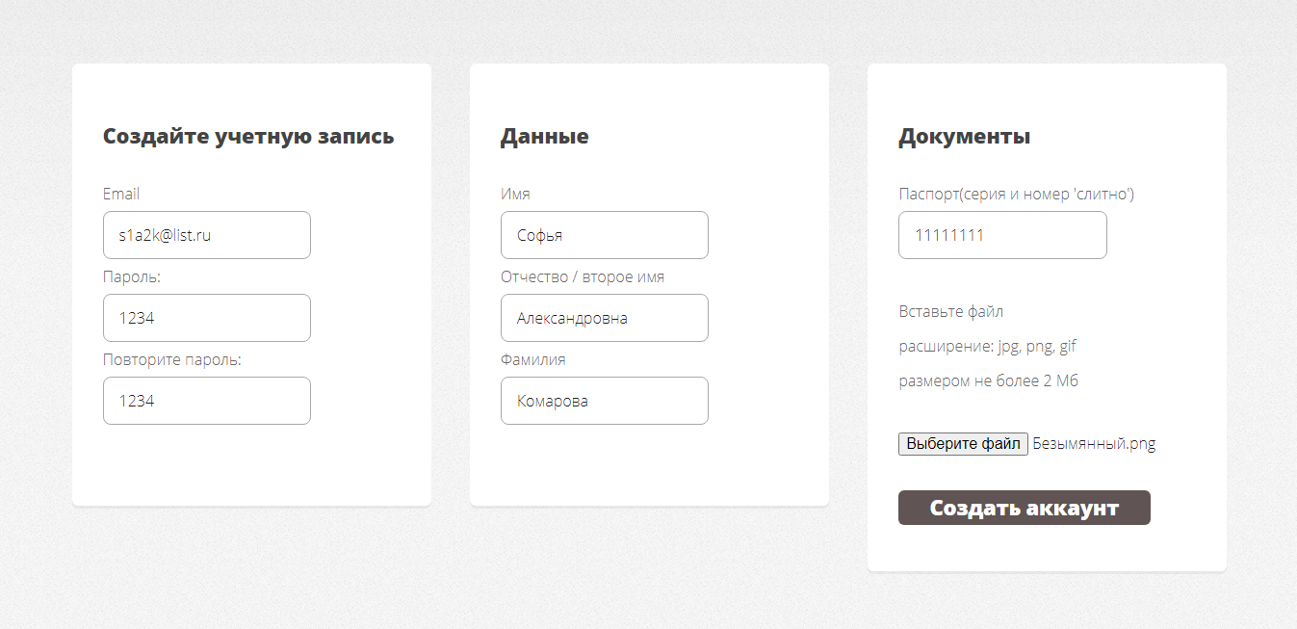
Рисунок 1 - create_account

- Необходимо указать email, на который впоследствии придет письмо о регистрации/ или отказе.
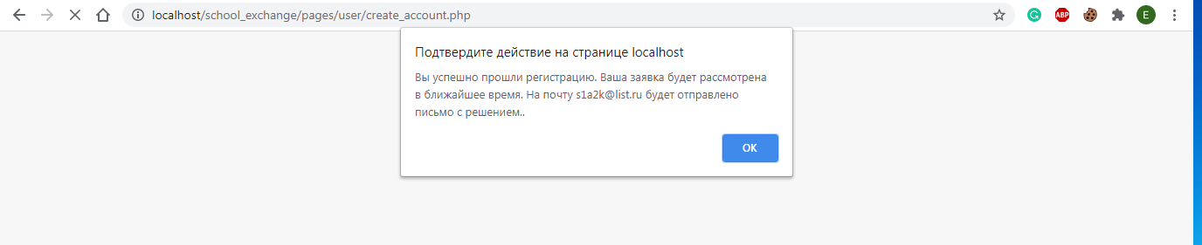
- Нужно заполнить паспорт: как и на реальной бирже для регистрации необходим только паспорт. Конечно, так как данным эмулятором будут пользоваться школы, поле «Паспорт» является обозначением, например, дабы сохранить конфиденциальность каждому ученику может присваиваться свой номер.
- После успешной регистрации, Вы попадаете в таблицу ожидания.

Далее модератор (реальный человек) проверяет Ваш документ и учетную запись. И Вам приходит письмо либо с поздравлением об успешной регистрации, или же приходит письмо с отказом.

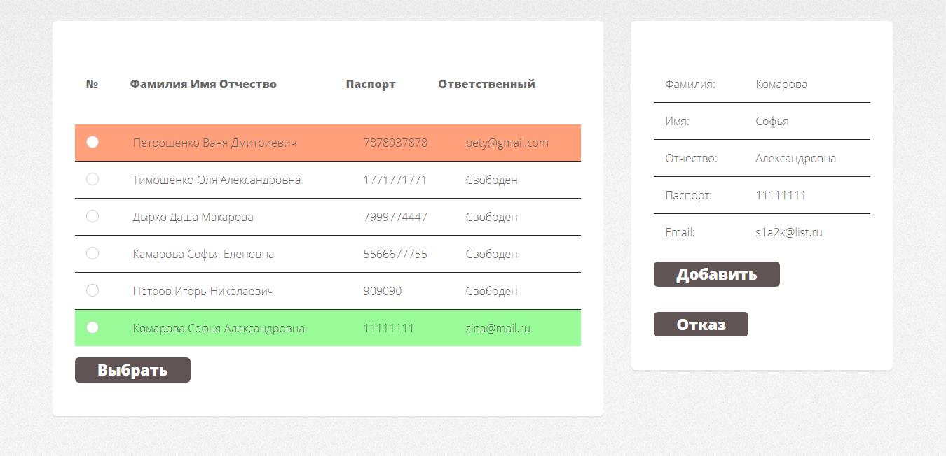
Примеры писем:
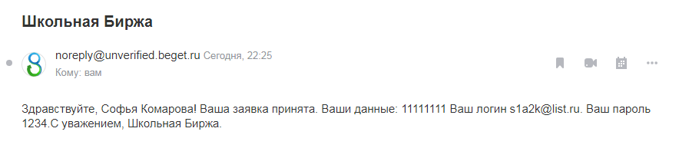

- Второй этап: выбор брокера.
Если Вы успешно прошли регистрацию, Вам необходимо выбрать брокера, ведь брокер является посредником между биржей и человеком, желающим покупать и продавать на бирже.
Пользователю на выбор предлагаются 3 компании.
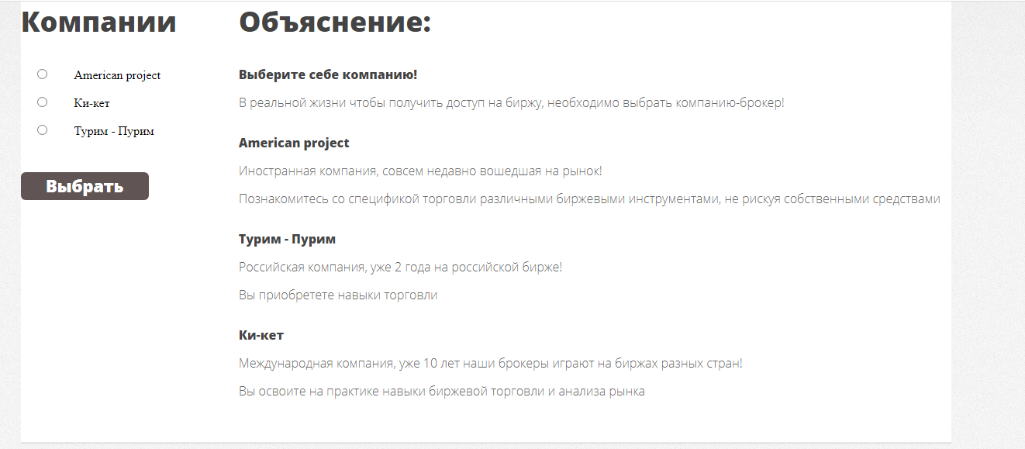
В каждой из компаний свой выбор тарифов.
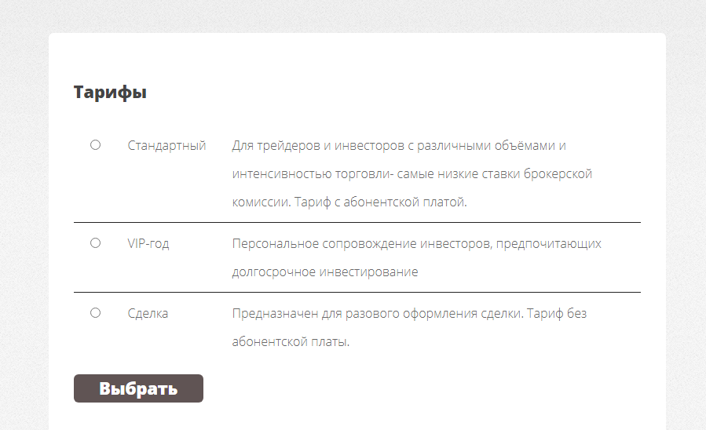
Далее необходимо прикрепить фото документа (как и в реальной жизни).
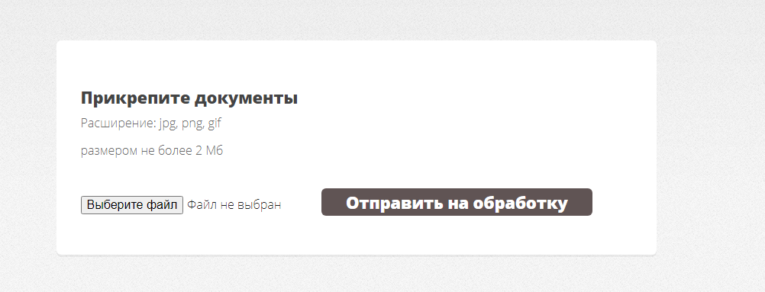
Далее Ваша заявка отправляется в таблицу ожидания.
Брокер (реальный человек) заходит со своей страницы, проверяет все ли в порядке. Далее Вам на почту приходит письмо с одобрение или отказом.
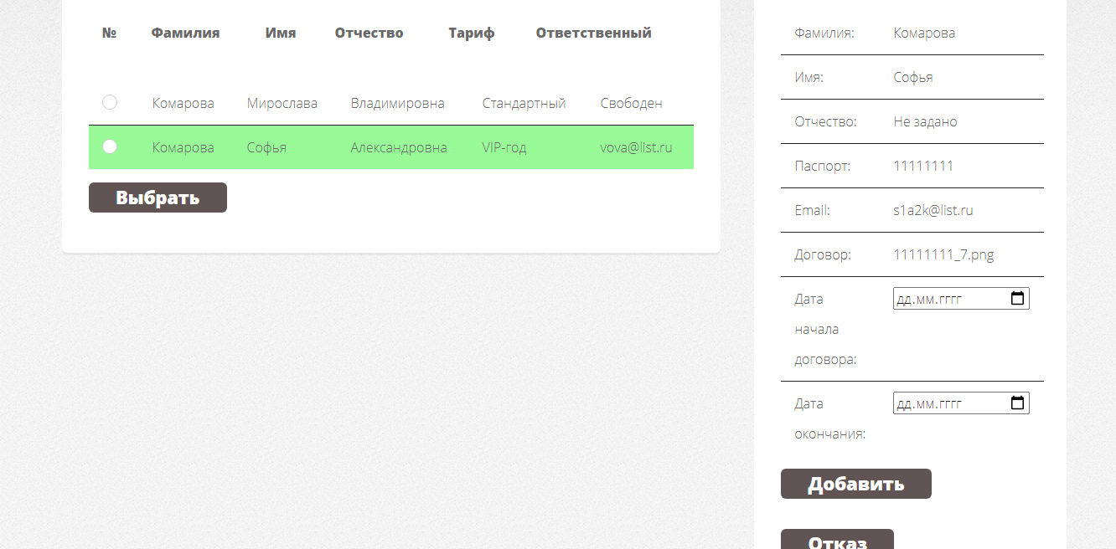

Примеры писем:

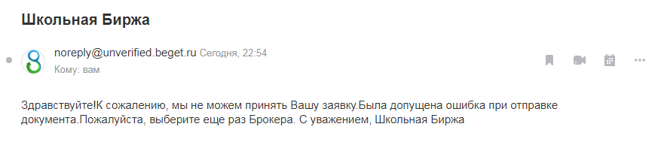

- Третий этап: торговля на бирже.
После успешного выбора брокера у пользователя в панели управления появляется личный кабинет.


Личный кабинет:
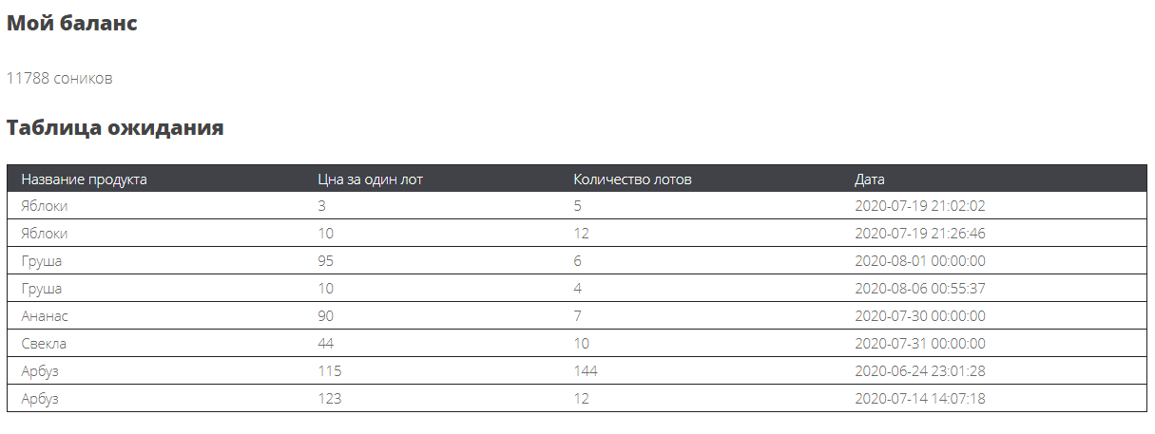
- Банк – здесь вы всегда можете проверить свой баланс. Изначально каждому пользователю даётся 1000 сиников. Соники – выдуманная валюта, в которой торгуют пользователи на эмуляторе «Школьная биржа». Также в банке есть таблица ожидания, в которой выводятся заявки на покупку чего-либо данным пользователем.
«Таблица ожидания» - когда Вы покупаете или продаете товар у Вас «замораживаются» деньги или товар соответственно, чтобы Вы не ушли в минус, и чтобы обезопасить вас и вашего возможно партнера по сделке, что товар и соники существуют. Эти замороженные деньги Вы и видите в «таблице ожидания»

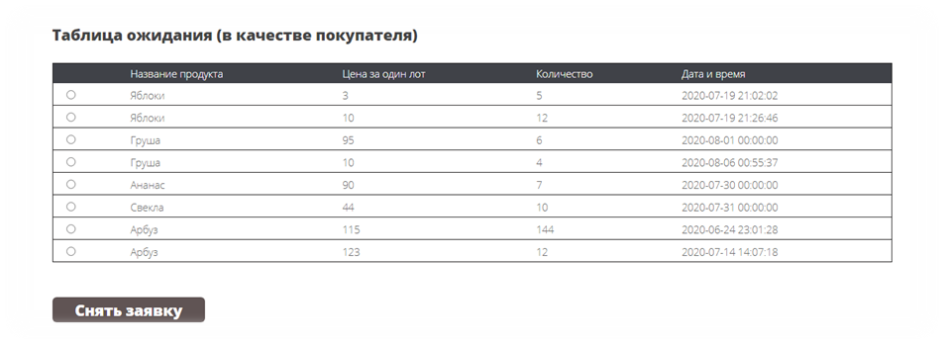
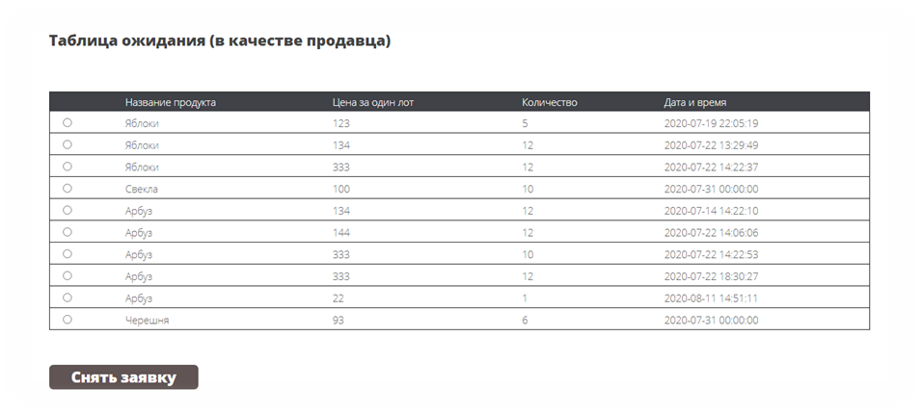
- Мои заявки – здесь можно найти список всех заявок, выставленных данным пользователем как в качестве покупателя, так и в качестве продавца.
Также здесь можно удалить любую заявку, если Вы передумали что-то продавать или покупать.

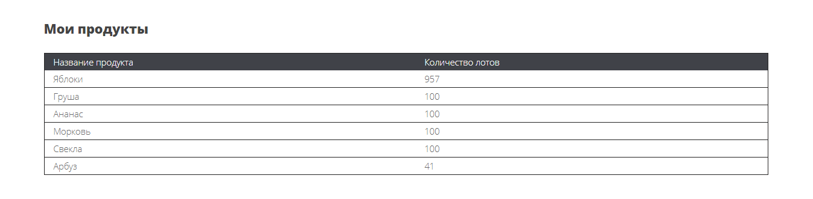
- Мои продукты – здесь Вы найдете список ваших личных продуктов.

- Предложения – Хочу купить/Хочу продать
На данных страницах Вы можете купить что-то, или продать то, что у Вас уже есть.
Когда Вы покупаете или продаете товар у Вас «замораживаются» деньги или товар соответственно, чтобы Вы не ушли в минус, и чтобы обезопасить вас и вашего возможно партнера по сделке, что товар и соники существуют.
Примечание:
Если у Вас нет кого-то продукта – Вы не сможете его продать.
Если у Вас недостаточно единиц товара – Вы не сможете его продать.
Если у Вас недостаточно средств – Вы не сможете купить товар.
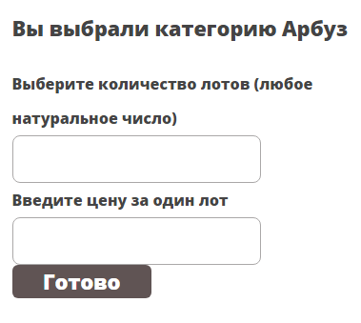
- Стакан
Биржевой стакан или лента сделок – это список лимитных заявок на рынке в текущий момент.
Каждый пользователь видит лишь сумму своих и чужих записей, но он не знает сколько человек, кроме него (один или десять), хотят купить остальное количество лотов по данной цене.
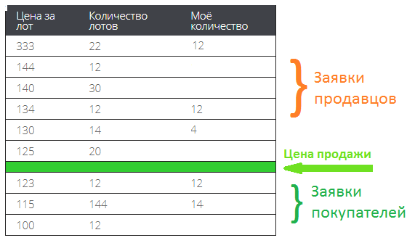
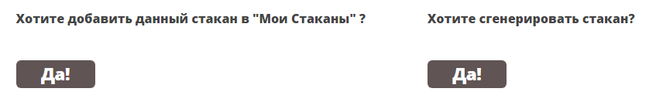
Также на данной странице Вы можете найти две кнопки:
Кнопка: Хотите добавить данный стакан в "Мои Стаканы"?
Отвечает за попадание данного стаканы на страницу Мои стаканы. Зачем это нужно? Если вы все время торгуете только яблоками или арбузами, Вам становиться неудобно лазать каждый раз на станицу «Стакан» и вы можете вынести данный стакан в «избранное».

Кнопка: Хотите сгенерировать стакан?
Это по сути самая главная кнопка данного эмулятора, по ней запускается обработка стакана.
Объяснение обработки:
Для каждого продукта есть максимальная цена, по которой на данный момент готов купить товар покупатель, и минимальная цена, по которой на данный момент готов продать товар продавец.
Если на момент нажатия на кнопку максимальная цена больше или равна минимальной цене, то стакан «схлопнеца», т.е. покупатели, у которых максимальная цена больше минимальной, смогут купить товары у продавцов, у которых минимальная цена меньше максимальной.
Если же на момент нажатия на кнопку максимальная цена меньше минимальной цены, то ничего не произойдет.
Как происходит схлопывание:
Записи сверху и снизу сортируются по цене и по дате

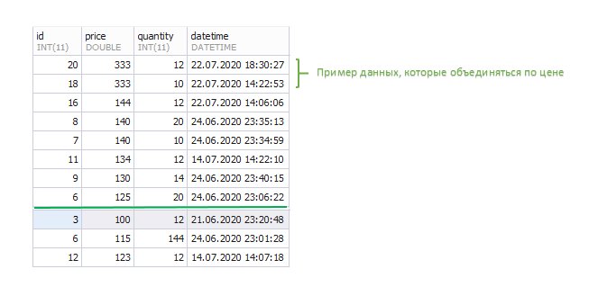
Далее если минимальная цена, которую предложит продавец, будет меньше или рана максимальной цене, которую предложит покупатель. Стакан начнет «схлопываться» начиная с более ранних предложений и заканчивая более поздними по времени.
- Мои стаканы – на этой странице вы можете найти свои «избранные стаканы». Также для удобства пользователя выводятся его заявки с возможностью удаления, это сделано для увеличения скорости реакции пользователя на изменение в стакане.
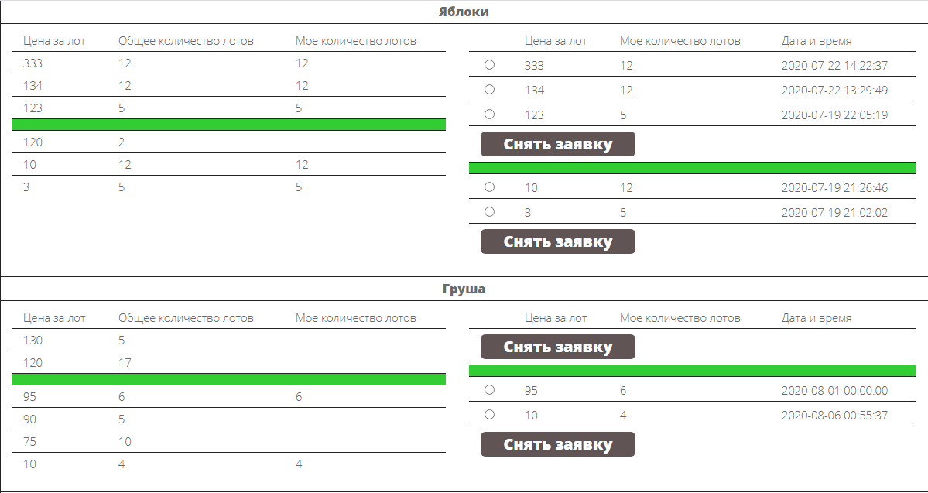
- Помощь – на данной странице пользователь может задать вопрос модератору.
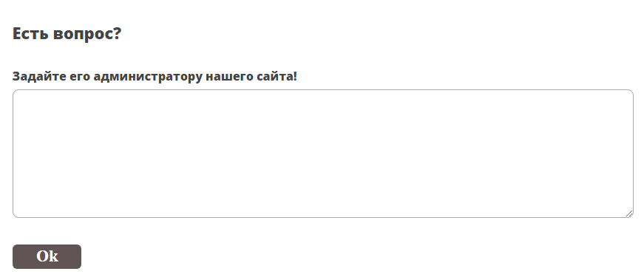

- Графики – на данной странице пользователь может построить графики для лучшего понимания и анализа биржи.

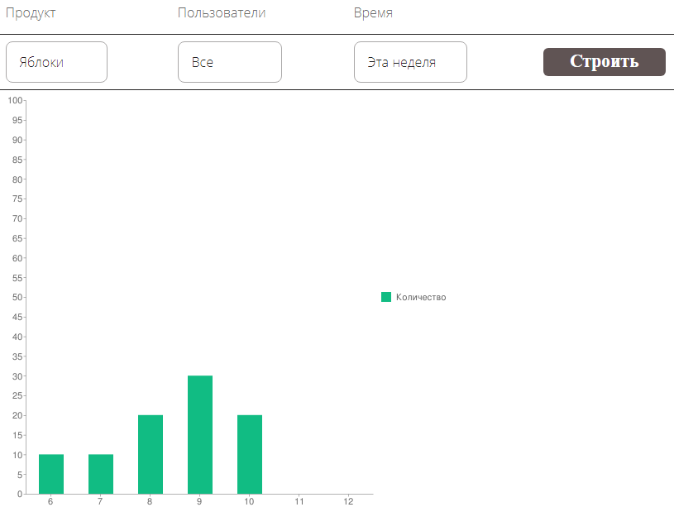

3) Реализация программного кода на языке PHP.
На всех страницах существует разделение внешнего вида и логики: пример: my_cup.php и code_my_cup.php
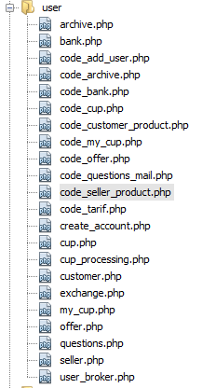
Для реализации передачи данных на разные страницы, я использовала механизм сессии.
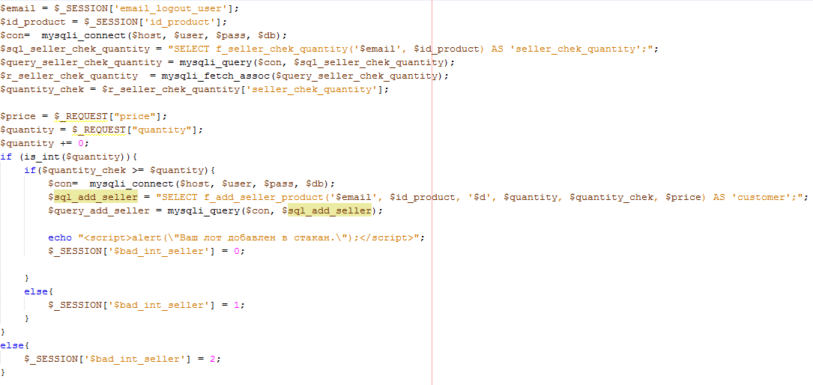
Параметры соединения с базой данных прописаны в файле config.php, который подключается ко всем страницам проекта.
Все картинки, загруженные пользователем, попадают в отдельные папки upload
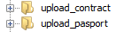
К сожалению, локальный сервер и реальный хостинг не позволяют загрузить файлы размером более 2 Мб.
Для работы с графиками я использовала графическую библиотеку gchart-0.1
Реализация программного кода при работе с базой MySQL
Моя база содержит 21 таблицу:
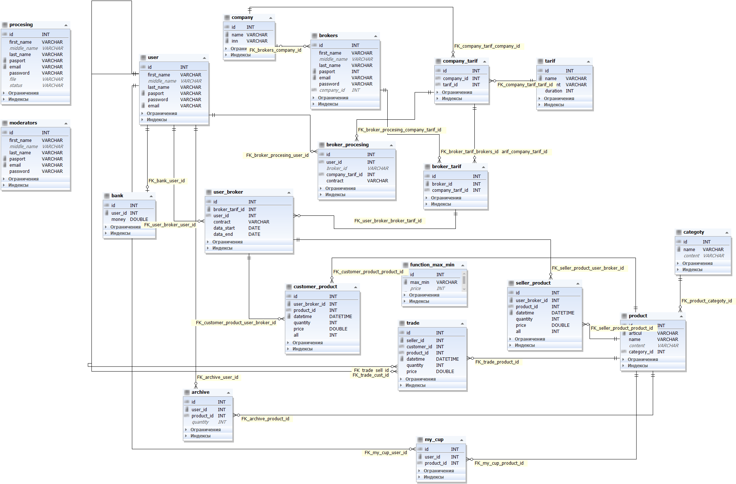
На картинки вы видите реляционную базу данных. Каждая таблица (сущность) имеет поле id, которое является primary key. Таблицы соединены связями между собой (отношениями).
Для удобства я использовала следующие структуры:
- представления
- функции
- хранимые процедуры
Пример хранимой процедуры:
Данная хранимая процедура вызывает стакан для покупателя, используя вложенный запрос.
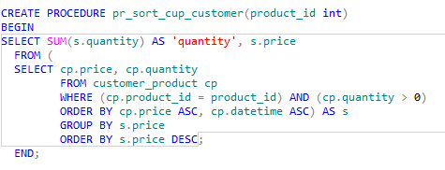
Но наиболее интересно оказалось работать с функциями. Самой сложной функцией для создания оказалась функция обработки стакана. В которой потребовалось использовать целых 18 переменных и только внутри функции использовалось более 40 запросов.
Фрагмент функции:
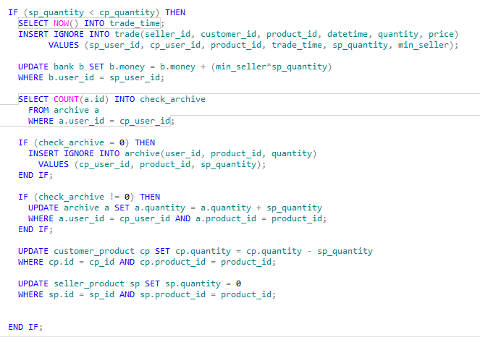

Всего, помимо обычных запросов, было создано:
6 – представлений
8 – хранимых процедур
30 – функций

